Ptačí parky České společnosti ornitologické
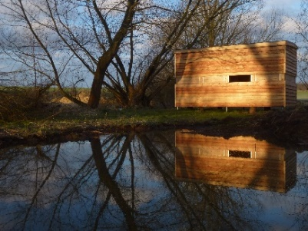 | 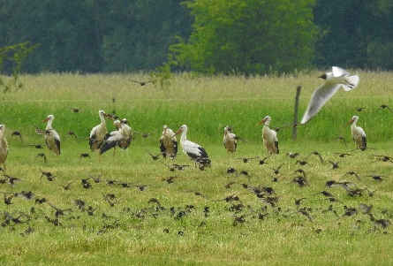 | 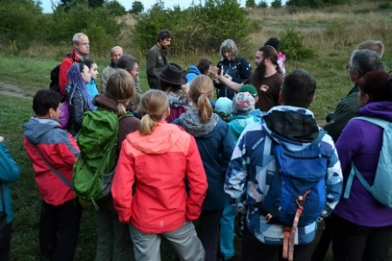

Strategie 2022–2042
Ve 20. letech 21. století zažíváme zdaleka největší úbytek přírodní rozmanitosti v historii lidstva. Je zřejmé, že k zastavení soustavného vymírání druhů a oslabování genofondu nestačí jen chránit vybrané dochované části přírody, ale je třeba také aktivní obnova hodnotných přírodních stanovišť. Tato potřeba je již obecně přijímaným vzorem a v řadě případů se mění v obecně sdílenou veřejnou objednávku. Reálnými projevy jsou pak například skutečnosti, že Organizace spojených národů vyhlásila toto desetiletí za Desetiletí přírodní obnovy a v Evropské unii je v plném proudu příprava legislativy, která k obnově přírodního prostředí zaváže členské státy.
Aby mohly být tyto velkorysé plány úspěšné, je třeba do jejich realizace kromě státních institucí zapojit i ostatní složky společnosti, od jednotlivých občanů a soukromých subjektů po nevládní neziskové organizace. Současně se nabízí možnost většího využití jednoho z nejsilnějších nástrojů ochrany přírody, který je k dispozici a který byl v Česku zatím využíván jen omezeně, totiž práva vlastnického. V českých podmínkách existují příklady, které tento princip naplňují, a to včetně stávajících ptačích parků ČSO. Tyto a podobné projekty ukazují smysluplnost a efektivitu tohoto přístupu.
Strategie ptačích parků má být dlouhodobým příspěvkem České společnosti ornitologické k naplňování náročného celospolečenského závazku, kterým obnova přírodní rozmanitosti je.

Výchozí stav
Česká společnost ornitologická začala budovat své ptačí parky v roce 2006. Od počátku provázely jejich vznik dvě hlavní myšlenky: (a) ochrana přírody formou vlastnictví pozemků a (b) aktivní obnova hodnotného přírodního prostředí mimo státem zřízená chráněná území. Od roku 2008 existuje ptačí park Josefovské louky (u Jaroměře ve východních Čechách), ke kterému se v roce 2020 přidaly tři další: Mnišské louky (u České Lípy v severních Čechách), Kosteliska (u Dubňan na jižní Moravě) a Malá Lipová (u Přerova na střední Moravě). Zejména nejdéle existující Josefovské louky ukazují, jak obrovský potenciál obnovní projekty mají, a že jejich realizace je v podmínkách nevládní neziskové organizace reálná. Je to mimo jiné zřejmé i z rostoucího zájmu veřejnosti o podporu a další rozšiřování.
Díky získaným dlouhodobým zkušenostem a spolupráci s dalšími obdobnými záměry je ČSO schopna odhadnout náklady potřebné ke zřízení a údržbě vybraných míst i zajistit jejich dlouhodobé financování. Tento projekt je založen na důvěře široké veřejnosti, která významně finančně přispívá a je pro ČSO závazkem do budoucnosti s tím, že osvědčené přístupy lze rozšiřovat do dalších míst a oblastí.

Vize
Česká společnost ornitologická usiluje o svět, kde žijí lidé a ptáci v harmonii, kde lidé s pokorou obdivují přírodu, snaží se jí porozumět a využívají ji udržitelně pro sebe, pro ptáky i pro ostatní organismy. (Vize ČSO)
ČSO přispívá k tvorbě harmonické krajiny s vysokou ekologickou hodnotou cílenou obnovou přírodních stanovišť. Na vybraných místech, zvaných ptačí parky, převádí odborné znalosti do příkladů nejlepší praxe hospodaření v krajině, přičemž využívá ptáky jako deštníkovou skupinu druhů, jejichž prostřednictvím chrání ostatní součásti ekosystémů. Ptačí parky buduje ČSO s lidmi a pro lidi, usiluje o šetrné zpřístupnění přírodního bohatství a dává tak příklad pro ostatní, kteří hospodaří v naší krajině.

Definice ptačích parků
Ptačí parky jsou souvislá území o velikosti alespoň desítek hektarů; místní specifické podmínky umožňují vznik i menších ptačích parků. Vznikají především mimo dosavadní státem chráněná území. Dlouhodobým cílem je získání pozemků do vlastnictví ČSO a vytvoření území výjimečných biologických hodnot, při současném důrazu na umožnění bezprostředního kontaktu návštěvníků s přírodou. Ve většině ptačích parků probíhá k přírodě šetrné nebo cílené ochranářské hospodaření, bezzásahovost je využívána pouze doplňkově.

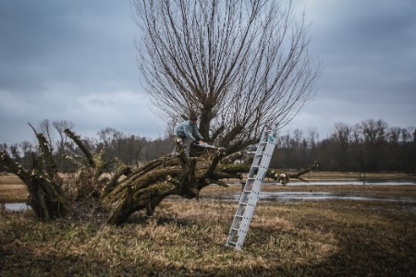 | 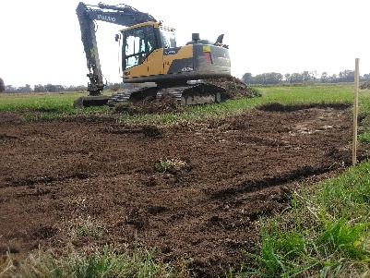 | 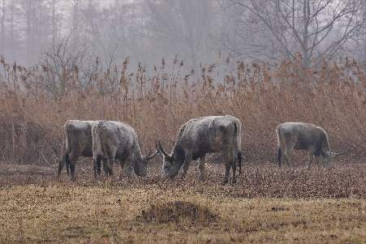

Cíl
Cílem ČSO do roku 2042 je provozovat alespoň jeden plně funkční ptačí park v každém kraji České republiky.

Předpoklady a zásady

Společenská situace
Předpokladem úspěchu této strategie je aktivní zájem a účast veřejnosti, stejně jako stabilita základních demokratických právních principů (nedotknutelnost vlastnictví ap.). S těmito předpoklady lze počítat pouze v celkově přiměřeně prosperující, stabilní, otevřené, demokraticky spravované společnosti.

Majetkoprávní uspořádání
Základním nástrojem ochrany území ptačích parků je vlastnické právo. Cílové pozemky získává do vlastnictví Česká společnost ornitologická, případně některá její pobočka.
Zřizování ptačích parků na pozemcích vlastněných jinými subjekty je možné pouze za předpokladu, že vlastnický subjekt zajistí trvalost využití území pro účely ptačího parku na srovnatelné nebo vyšší úrovni, než vlastnické právo ČSO.

Výběr lokalit
Lokality pro nové ptačí parky jsou vybírány na základě odborných podkladů podle potenciálu pro obnovní management biotopů pro různé druhy ptáků a potenciálu využití území veřejností. Doplňkovými kritérii jsou dostupnost klíčových pozemků, dostupnost kvalitních pracovníků v místě a širší souvislosti zajišťující dlouhodobou funkčnost ptačího parku.

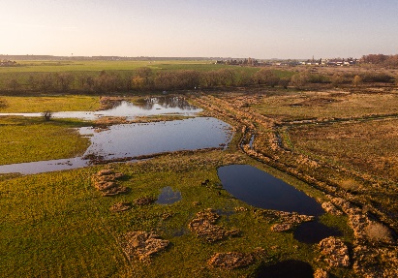 | 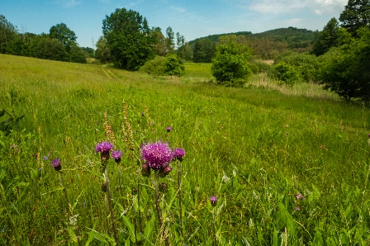 | 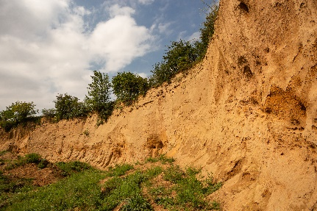

Správa
Správa parků je řízena vedením ČSO, případně ve spolupráci s pobočkami. Každý park má svého odborného správce, případně další dobrovolné nebo profesionální pracovníky. Průměrně vyžaduje každých 50 ha spravované plochy nejméně jeden pracovní úvazek (placený či dobrovolný). Poradním orgánem správců jsou pracovní skupiny složené především z dobrovolníků.
Praktická správa parků vychází z odborně zpracovaných a veřejně dostupných plánů managementu. První plán pro lokalitu se zpracovává na období 2 až 5 let, následné plány dle okolností na 5 až 10 let. Klíčovým prvkem každého plánu je definice několika prioritních cílových druhů a definice základních ukazatelů úspěšnosti. Plán dále zahrnuje popis současného a cílového stavu, prioritizaci plánovaných obnovních zásahů, popis pravidelné údržby, popis monitoringu, způsobů hodnocení úspěšnosti a zásady zpřístupňování území veřejnosti. Realizace činností prochází pravidelným hodnocením, a v případě potřeby jsou plány upraveny.

Využití
Základním účelem existence ptačích parků je realizace obnovního managementu, tedy cílené zvýšení biologické hodnoty území a její následné dlouhodobé rozvíjení. Bezprostředně navazujícím způsobem využití je zpřístupnění přírodních hodnot lidem. Za tímto účelem je v parcích budována návštěvnická infrastruktura a parky slouží nejrůznějším aktivitám environmentální výchovy, na jejichž pořádání spolupracuje ČSO s dalšími subjekty. Tam, kde je to smysluplné, jsou pro výchovné a vzdělávací aktivity stanoveny standardy minimální kvality.

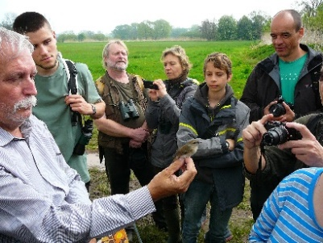 | 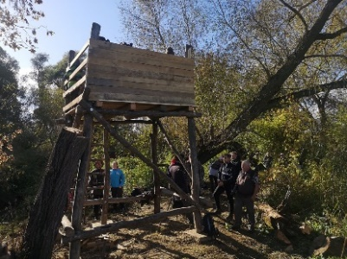 | 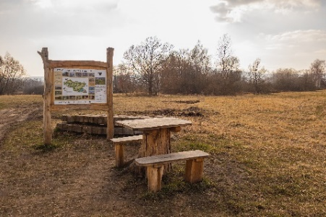

Spolupráce
Nedílnou součástí vize ptačích parků je zapojení co nejširšího okruhu jednotlivých lidí i dalších partnerů do jejich budování a údržby. ČSO je ve všech fázích otevřena jak návrhům a připomínkám zvenčí, tak nejrůznějším formám spolupráce, od nárazové dobrovolnické práce po pravidelnou spolupráci nebo až sdílení odpovědnosti (např. kompletní zajištění péče o park místním spolkem nebo environmentální výchovy místním domem dětí).
Neopominutelnými partnery při budování parků jsou pobočky ČSO, aktivní jednotlivci, spolky, samospráva, subjekty provozující zemědělské, lesnické, rybářské nebo myslivecké hospodaření, vzdělávací instituce, media a novináři. Nezbytná je i úzká spolupráce se státní správou.

Zásady financování
Vznik a dlouhodobá správa ptačích parků zahrnuje čtyři základní typy nákladů. U každého z nich předpokládáme odlišné složení finančních zdrojů.
Klíčovým prvkem financování, bez něhož není realizace záměru myslitelná, jsou účelové dary soukromých fyzických i právnických osob. Takovéto dary jsou mimo jiné i vyjádřením společenského zájmu o obnovu přírody nezávislou na státem zřízených institucích.

Náklady na nákup pozemků
Základním zdrojem financování nákupu pozemků jsou soukromé dary. Tento způsob financování předpokládáme zachovat i do budoucna.
Projektové financování (dotace, granty) bude k nákupu pozemků využíváno doplňkově, zejména v souvislosti s realizací konkrétních obnovních projektů.

Náklady na jednorázové obnovní akce
V počátečních fázích budování ptačích parků jsou nezbytné větší investiční zásahy, které povedou k obnově hodnotných společenstev. Financování těchto obnovních zásahů předpokládáme zejména prostřednictvím národních i evropských dotačních titulů, případně grantů soukromých nadací.
Ze soukromých darů budeme zajišťovat kofinancování obnovních projektů. K plné realizaci těchto projektů budou prostředky z darů využívány jen výjimečně v případě, že projektový zdroj financování nebude dlouhodobě dostupný.

Náklady na pravidelnou údržbu
Hlavním zdrojem prostředků na pravidelnou údržbu ptačích parků jsou soukromé dary. Do budoucna budeme hledat dlouhodobější zdroje financování, i v souvislosti s realizací evropské politiky obnovy přírody a zvyšujícího se zájmu soukromých subjektů. Státní nebo evropské dotace budeme na údržbu využívat, pokud budou k dispozici.

Náklady na zpřístupnění a služby pro návštěvníky
Budování návštěvnické infrastruktury má podobné zdroje financování jako iniciační obnovní zásahy. Základním zdrojem jsou dotační a grantové prostředky, doplňkovým jsou dary. Určitá část služeb veřejnosti (profesionální průvodcovská služba, výukové programy apod.) může být zpoplatněna. Vzhledem k převažující společenské zvyklosti ve střední Evropě ovšem nepředpokládáme, že by zisk z poskytovaných služeb mohl pokrýt náklady se zpřístupňováním spojené.

Zásady financování – přehled
 | soukromé dary | dotace, granty | prodej  služeb
nákup pozemků
investice do obnovy
pravidelná údržba
zpřístupnění
tmavě zelená = hlavní zdroj, světle zelená = vedlejší zdroj

Finanční rozvaha
Finanční rozvaha je zpracována s využitím následujících parametrů:
- cenová úroveň roku 2022 (není uvažováno s inflací),
- výkup pozemků je realizosván za průměrnou cenu 30 Kč/m^{2,}
- na 50 ha plochy uvažováno s 1 plným úvazkem (hrubá mzda cca 35 000 Kč),
- náklady na základní údržbu jsou kalkulovány ve stejné výši jako osobní náklady,
- investiční náklady (obnovní projekty) nejsou v rozvaze kalkulovány, neboť jejich výši nelze stanovit bez znalosti konkrétního území a jejich realizace bude závislá na účelových grantech.
Základní náklady na realizaci strategie dosahují za celou dobu 20 let výše cca 390 milionů Kč. Tato částka bude navýšena o náklady obnovních projektů.
Předpokládáme postupný růst zdrojů i výdajů, a tedy i množství vykoupených pozemků, v jednotlivých letech. Odhadované rozložení nákladů je uvedeno v grafu.

Rizika
Realizace strategie je závislá na splnění celé řady vnějších podmínek. Mezi nejvýznamnější rizika, která mohou mít na její uskutečňování dopad, patří především chybějící dlouhodobě zaručené financování, možný nedostatek prostředků v době hospodářského útlumu, velká závislost na několika zkušených osobách, nedostupnost pozemků k výkupu, případně odpor místních lidí ke změnám v jejich okolí. V průběhu uskutečňování strategie budou rizika pravidelně hodnocena a podle aktuální situace budou voleny nejvhodnější postupy k omezení jejich negativního dopadu.

Tato strategie byla schválena výborem ČSO dne 9. července 2022.

